Сегодня 5 сентября 2011 года, прошло уже 5 дней как мы находимся в г.Ярославле. Это великолепный, красочный город с разными историческими местами, но не будем забегать вперед, а начнем рассказ с самого начала. 31 сентября в 23.00 на вокзале Ярославль главный нашу делегацию встретили представители ЯФ МФЮА, они привезли нас в гостиницу «Волжская», где ожидала Екатерина Маковкина, которая помогла нам с расселением. Предоставленный нам номер, уютный, в нем сделан ремонт, стоят 4 кровати, стол, шкаф, холодильник, полочки, телевизор. К сожалению, здесь тесновато жить вчетвером, поэтому мы надеемся, что нас поместят в разные номера, по крайней мере, нам так пообещали. В гостинице есть чистая оборудованная кухня, туалет, душ, бельевая. Внизу находится магазин хозяйственных товаров, что удобно, для тех, кто не успел обзавестись бытовыми товарами.
Утро, следующего дня началось с поездки в университет, по дороге мы немного ознакомились с достопримечательностями города. В университете нас тепло и радостно встретили директор и ее подчиненные. Мы поприсутствовали на концерте посвященному дню первокурсников. Директор и преподаватели сказали напутственную речь первокурсникам, потом для них выступали студенты старших курсов ЯФ МФЮА. Концерт прошел интересно, весело и задорно. После концерта директриса Наталья Сергеевна провела экскурсию по всему зданию МФЮА, далее нам показали достопримечательности г.Ярославля. Мы увидели центральную площадь, новые мосты, набережную, церкви, цирк, построенный к 1000 Ярославля планетарий, парк. После экскурсии мы благополучно и самостоятельно добрались до общежития. Так что можно уже не бояться, что мы заблудимся.
2 сентября начался первый учебный день. Всего было 4 пары: инвестиции с Винокуровой Ю.С., и рынок ценных бумаг Жихарев В.П.. После проведенных лекций впечатление осталось хорошее, преподаватели квалифицированные, рассказывали интересно и доступно для студентов. Пары пролетели быстро и незаметно.
В выходные мы решили самостоятельно осмотреть исторические места города. Начали с набережной, посетили Дельфинарий, получили большое количество положительных эмоций, посмотрели собор, погуляли по центру города, заглянули в сувенирные лавки. Но на этом наши экскурсии не заканчиваются, ведь у нас еще впереди много времени и планов, чтобы еще ближе познакомиться с городом и его историей.
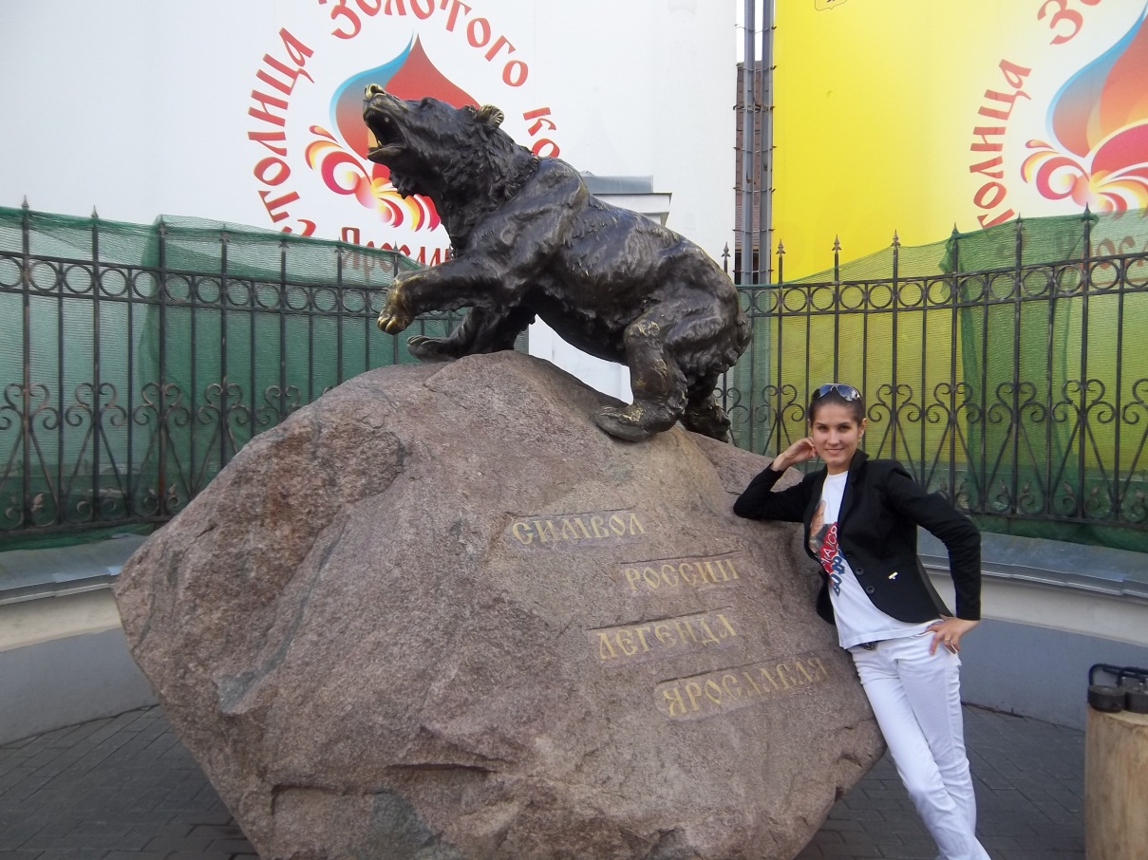
Регина Архипова - менеджмент организации 4 курс
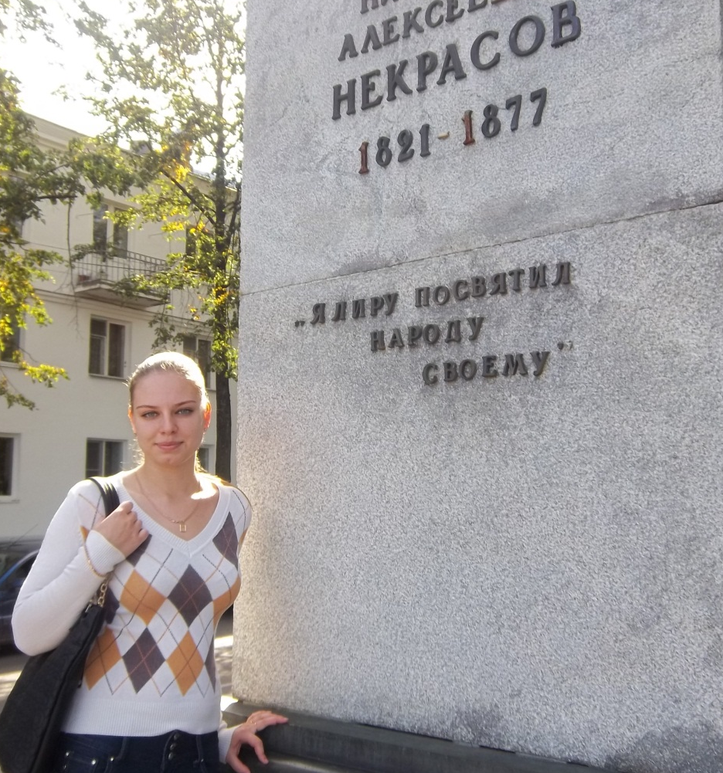
Вишнякова Ольга-менеджмент организации 4 курс

